CentOS7系统管理



本节需掌握以下知识：
掌握Linux软件包管理
掌握Linux网络服务管理
掌握Linux系统下打包备份方法
了解Linux防火墙常用设置

- Centos7下安装clamav杀毒软件时，一般情况下需要安装哪个仓库源？。
EPEL

- Centos7中检查服务clamd是否会开机启动，用哪个命令查看？
systemctl list-unit-files | grep enable

- 截图验证clamd服务已经正常启动并工作正常?。

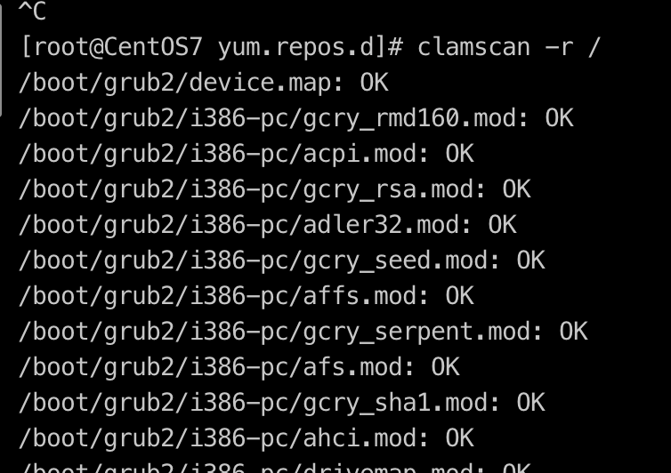

- 采用tar配合gzip压缩备份/etc目录到etc.tar.gz的命令是什么？
tar -czvf etc.tar.xz /etc

- 如何使用tar 命令解压一个用tar和bzip2创建的压缩归档文件etc.tar.bz2?
tar -jcvf etc.tar.bz2 /etc

10.查阅资料，从etc.tar.gz中只解压出etc/hosts一个文件？
tar -ztvf etc.tar.gz | grep 'hosts'
tar -zxvf etc.tar.gz etc/hosts

11.查阅资料，在不解压文件的情况下，列出etc.tar.gz中的所有文件目录清单？
zcat etc.tar.gz

